التغير المناخي واثره على انتاج الفاكهة في محافظة ديالى
د. منعم نصيف جاسم المزروعي
جامعة ديالى / كلية التربية للعلوم الانسانية
المقدمة
يُعد موضوع التغير المناخي من المواضيع المهمة والجديدة التي حازت على أهتمام العديد من الباحثين في العقود الأخيرة من القرن الماضي و القرن الحالي وما يترتب عليه من تأثيرات مستقبلية خطيرة تهدد الانسان ونشاطاته المستقبلية والبيئة المحيطة به وما يترتب عليه أيضا من أضرار مدمرة متوقعة في السنوات القادمة إن لم يتم التعامل معه من قبل الانسان والتقليل من نشاطاته التي تُزيد وتُسارع من حدتّه والمناخ من العوامل الرئيسة التي تؤثر على المتغيرات البيئية المختلفة وذلك من خلال أسهامها المباشر في ندرة ووفرة المياه التي هي المصدرالرئيس للزراعة وكذلك ارتفاع درجات الحرارة وزيادة التبخر وتغير الرطوبة النسبية والضغط الجوي والرياح والعواصف الترابية وغيرها من العناصرالمناخية.الذي ينعكس على الإنتاج لزراعي بشكل مباشروغيرمباشروتظهرأهمية الدراسات المناخية في الانتاج الزراعي من خلال تحديد مدى التوافق بين عناصرالمناخ والمتطلبات المناخية لنبات مابشكل ملائم فإن زراعتة تكون ناجحة إلى حدما في حين تخضع العملية الزراعية للمجازفة في المناطق التي تفتقرإلى الظروف الملائمة لذلك لأن المناخ هو المتحكم الأول في الحياة النباتية فمن الضروري تحديد اثرالعناصرالمناخية على الزراعة فهي تعدعملية ضرورية لأية عملية تنموية زراعية أم غيرها0 ولعل أهم التأثيرات الناتجة عن التغيّر المُناخي على الزراعة وخاصة زراعة أشجار الفاكهة وهو ما يخص بحثنا هذا الذي تناولنا فية موضوع التغيّر المناخي وتأثيره على إنتاج الفاكهة من خلال كشف المتغيرات الطبيعية التي أدت الى تسارع هذه الظاهرة ومن ثم دراسة مُناخية لمنطقة الدراسة ضمن محافظة ديالى لمعرفة التغيّر المناخي فيها لنكشف هذه المتغيرات ومعرفة أثرها على زراعة وأنتاج الفاكهة , وذلك خلال فترة الدراسة بين عامي 1990 سنة الأساس الى سنة 2010 سنة المقارنة
مشكلة البحث: لقد تراجعت زراعة الفاكهة في محافظة ديالى في العقدين الأخيرين و بشكل خطير وهذا التراجع يعود بأعتقادنا أما لأسباب طبيعية يتربع على عرشها المناخ أولأسباب بشرية لسنا بصدد تناولها في هذا البحث والمشكلة هنا، هل يؤثر المُناخ وتغيّرة على زراعة وإنتاج الفواكه؟ وما هي أسباب ونتائج هذا التغيُر؟
فرضية البحث: نعم يؤثر المُناخ وتغيّرة على زراعة وإنتاج الفواكه وعن طريق العناصر والظواهر المناخية وله نتائج كبيرة ملموسه.
حدود البحث المكانية: تشمل منطقة الدراسة محافظة ديالى التي تقع بين دائرتي عرض (33.34-35.26)ْ شمالاً وبين خطي طول (44.22-45.56)ْ شرقاً ⁽¹⁾ وبذلك تشغل محافظة ديالى القسم الاوسط من شرق العراق خريطة (1). تشغل محافظة ديالى مساحة قدرها (17685)كم² , اي بنسبة (4.4) % من المجموع الكلي لمساحة جمهورية العراق⁽²⁾, خريطة (2).
حدود البحث الزمانية: تتضمن الحدود الزمانية للبحث في الفترة المحصورة ما بين عامي (1990 و2010) بالاعتماد على عام 1990 باعتبارها سنة أساس وعام 2010 سنة المقارنة.

(1) رعد رحيم العزاوي , التحليل المكاني لأنماط التغيّر الزراعي وآثاره البيئية في محافظة ديالى , اطروحة دكتوراه مقدمة الى جامعة بغداد , كلية التربية (ابن رشد) , قسم الجغرافية , 2000 , ص5.
(2) المجموعة الاحصائية السنوية – محافظة ديالى , بغداد , 2005 , ص9.
منهجية البحث
اعتمدت الدراسة على المنهج الوصفي والتحليلي (الكمي) في تحليل التغيّرات المُناخية وتفسير تأثيرها على إنتاج وزراعة أشجار الفاكهة من خلال استخدام بعض الاساليب الاحصائية للبيانات والاحصائيات المتوفرة على مستوى المحافظة.
خريطة (1) موقع محافظة ديالى بالنسبة للعراق
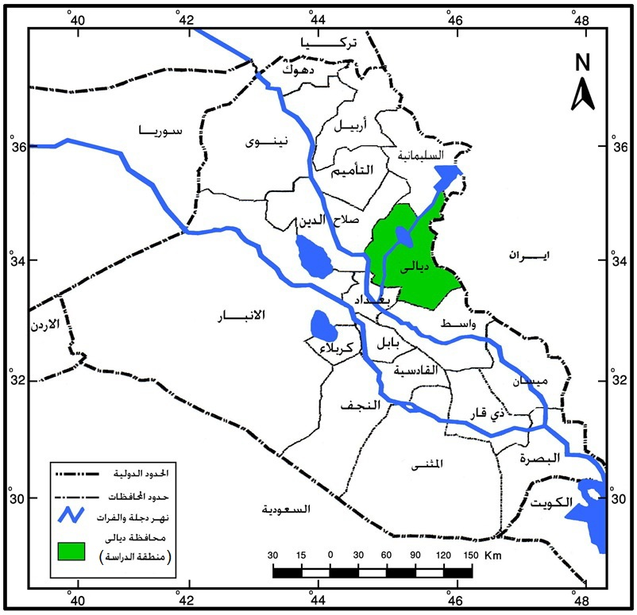
المصدر: الهيئة العامة للمساحة، بغداد، 2007، مقياس الرسم 1/1000000.

خريطة (2) محافظة ديالى الادارية

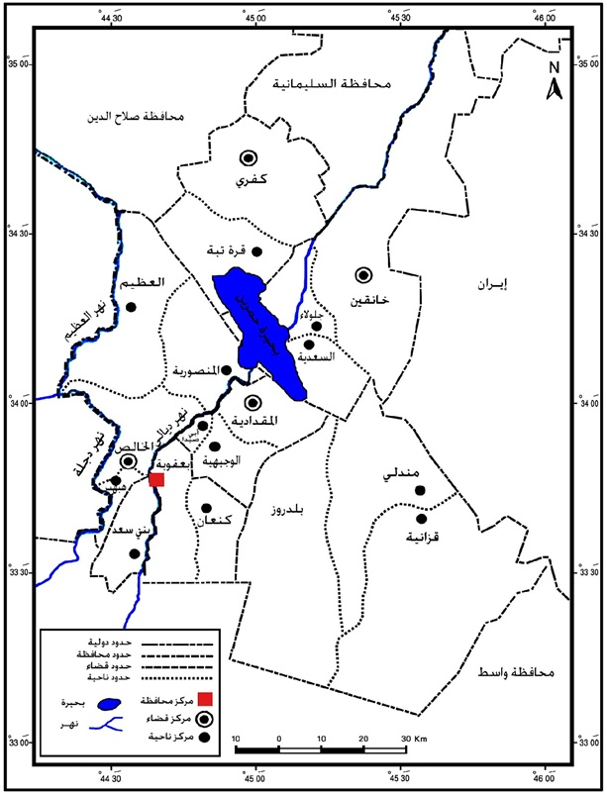
المصدر:، الهيئة العامة للمساحة بغداد، 2007، مقياس الرسم 1/500000

مفهوم التغيّر المُناخي: التغيّر المُناخي من المواضيع الجديدة التي حازت على اهتمام العديد من الباحثين في الآونة الأخيرة , حيث كان الاعتقاد السائد قديماً إن المُناخ ثابت, لذلك قال البعض إن الدورة المُناخية التي أمدها 30-35 سنة تُعطي معدلات ثابتة للمناخ, ولكن لوحظ بعد ان تراكمت المعرفة وزاد اكتشاف المجهول المُناخي, ان المناخ ابعد ما يكون عن الثبات.فالتغيّر المُناخي هو التغيّر الحاصل في عنصر او مجموعة من عناصر المُناخ خلال الزمن , وقد يكون تغيّر مؤثر وطويل المدى في معدل حالة الطقس لمنطقة معينة ومعدل حالة الطقس يمكن ان يشمل معدل درجات الحرارة , معدل التساقط, وحالة الرياح. هذه التغيّرات يمكن ان تحدث بسبب العمليات الديناميكية للأرض كالبراكين , او بسبب قوى خارجية كالتغيّر في شدة الأشعة الشمسية او سقوط النيازك الكبيرة , ومؤخراً بسبب نشاطات الانسان بسبب رفع النشاط البشري لنسب غازات الدفيئة في الغلاف الجوي مما ينتج عنه حبس المزيد من الحرارة, فكلما اتبعت المجتمعات البشرية انماط حياة اكثر تعقيداً واعتماداً على الآلات احتاج الى مزيد من الطاقة. وارتفاع الطلب على الطاقة يعني حرق المزيد من الوقود الاحفوري (النفط – الغاز – الفحم) وبالتالي رفع نسب الغازات الحابسة للحرارة في الغلاف الجوي، وبذلك يسهم البشر في تضخيم قدرة مفعول غازات الدفيئة الموجودة في الطبيعة التي تعمل على حبس الحرارة وهو كفيل بأن يرفع حرارة الكوكب بسرعة لا سابق لها في تاريخ البشرية ,لاحظ شكل (1).
شكل (1) الانبعاثات العالمية لغازات الاحتباس الحراري في عام 2000 بحسب مصدر كل 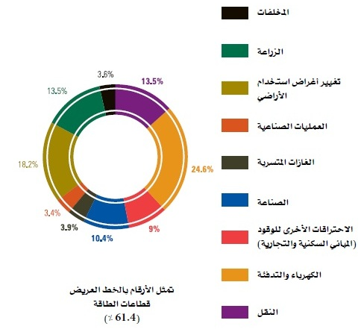
المصدر: المعهد الدولي للمصادر، أداة مؤشرات التغير المناخي
لذلك شهدت درجة حرارة سطح الأرض ارتفاعاً بنحو 0.74 درجة مئوية منذُ عام 1906 , كما تعد النشاطات البشرية احد العوامل التي ادت الى ارتفاع درجة حرارة الأرض. من جهة اخرى فقد ارتفع مستوى تركيز غاز ثنائي اوكسيد الكاربون في الغلاف الجوي وهو أحد الغازات المسؤولة بشكل مباشر عن أثر الاحتباس الحراري والاحترار العالمي بما نسبته 35 % منذُ عام 1970, ويمكن ان يُعزى 70 % من هذا الارتفاع الى عمليات احتراق واستهلاك الوقود الاحفوري من مختلف الأنواع، وعليه فإن ظاهرة تغيّر المُناخ هي في الأصل ظاهرة طبيعية تحدث كل عدة آلاف من السنين, ولكن نظراً للنشاطات البشرية المتزايدة تسارع حدوث هذه الظاهرة.
من المعروف الآن في الوقت الحاضر ان المناخ لم يكن يخضع في كل العصور لنظام ثابت , بل طرأت عليه في بعض الأزمنة تغيّرات مهمة كانت تصحبها تغيّرات اخرى في مظاهر سطح الأرض وما عليها من مظاهر حيوية, فمن المتفق عليه مثلاً ان شمال اوروبا بأكمله كانت تُغطيه في بعض فترات الزمن الجيولوجي الرابع طبقات سميكة من الجليد تمتد حتى الحدود الشمالية لفرنسا تقريباً, وكانت تستمر احياناً عدة آلاف من السنين وقد استنتج هنتنجتن Huntington من دراساته في غرب آسيا وامريكا الشمالية والوسطى ان اثر التغيرات المناخية لم يكن مقصوراً على منطقة واحدة, بل كان يظهر في مناطق متباعدة في وقت واحد, ففترات المطر والجفاف التي ظهرت في شمال افريقيا كانت موجودة على نفس خطوط العرض في كاليفورنيا وغرب آسيا في نفس الوقت ان عملية التغيّر المُناخي ليست عملية بسيطة وانما هي عملية معقدة نتيجة وجود انشطة تغذية رجعية مختلفة ضمن وبين انظمة المحيط, الجو واليابس ,والشكل (2) يوضح ذلك.
شكل (2) يوضّح التأثيرات المسببة للتغيّر المناخي التي تؤثر على أنظمة المحيط(الغلاف الارضي والجوي)
نوعية الغلاف الجوي ثاني اوكسيد الكاربون الغبار الاوزون الغازات الاخرى بخار الماء...الخ
تقوية واضعاف غطاءات الجليد
المحيط
التيارات...الخ
التوزيع والارتفاع لكتل اليابس والمحيطات
- بناء الجبال
- انجراف الاقطاب
- انبساط قاع البحر
- تحول دوائر العرض
- التغيرات في اعماق الحواجز البركانية
- تغيرات في عرض القنوات
- تغيرات في مستوى سطح البحر
المحيط
التيارات...الخ
التوزيع والارتفاع لكتل اليابس والمحيطات
- بناء الجبل
- انجراف الاقطاب
- انبساط قاع البحر
- تحول دوائر العرض
- التغيرات في اعماق الحواجز البركانية
- تغيرات في عرض القنوات
- تغيرات في مستوى سطح البحر
غطاء جليد البحر
الغطاء الثلجي
امتدادات الغطاء الثلجي
النباتات
الغبار على الثلج … الخ
انعكاسية الارض المحيطات + القارات
الانسان
انتاج الحرارة بواسطة احراق الوقود الأحفوري
تقوية واضعاف غطاءات الجليد
المحيط
التيارات...الخ

المناخ
خارج النظام الارضي
الجذب المسلط بواسطة الكواكب على الشمس
مخرجات الاشعاع الشمسي
كميا (البقع الشمسية) نوعياً (تغيرات في الاشعة الفوق البنفسجية)
المغناطيسية الارضية
الغبار الكوني
الوضع الفلكي للأرض
شذوذ المحور التقدم للاعتدالين ميل دائرة البروج
مدخلات الحرارة

الجذب المدي
الاشعاع النافذ الى الخارج

المصدر: Goodie, Environment Changes , Clarendon Press, Oxford , 1977.As.
ثانياً / أسباب التغيّر المُناخي: ان العامل الأساسي المُتحكم بالمناخ هو الاشعاع الشمسي , واختلاف كمية هذا الاشعاع الواصل الى اي منطقة يؤدي الى اختلاف مناخها , لهذا يمكن للمناخ ان يتغيّر لأسباب كثيرة , فالعوامل المؤثرة على الإشعاع ومن ثم في المناخ كثيرة , لذلك من الممكن ان يكون اي عامل منها سبباً للتغيّر المناخي. حتى ان تفاعل هذه العوامل بمجموعها يمكن ان يكون سبباً اضافياً للتغير المناخي والتغيّر المناخي قد يحدث بسبب النشاط البشري المتزايد كما اسلفنا , بذلك يُسرع من ظاهرة الاحتباس الحراري عندما ترتفع نسب الغازات الحابسة للحرارة في الغلاف الجوي, وفيما يلي مجموعة من النظريات والفرضيات التي تفسرالتغير المناخي:

1: مجموعة النظريات الفلكية: هنالك مجموعة من النظريات الفلكية التي تشير الى ان كمية الاشعاع الشمسي الواصل الى سطح الارض غير ثابت عبر العصور فعلاقة الارض بالشمس تحدد الى مدى كبير نوع المناخ السائد. وقد تطورت نظرية التعرض للشمس من قبل العالم اليوغسلافي (ميلانكوفتش) في اربعينيات القرن الماضي، وهذه النظرية تُشير إلى إن موقع الارض من الشمس ليس ثابتاً ويتغير بثلاثة طرق:-
أ- التغيّر في اتجاه ميلان المحور: يتجه ميلان المحور في الوقت الحاضر الى النجم القطبي وفي كل (26000) سنة يتغير الاتجاه باتجاه معاكس لهُ، فالاتجاه الحالي الى الشمال الغربي فاذا ما اختلف هذا الاتجاه فسيحدث تغيراً واضحا في مواعيد الفصول بين نصفي الكرة الارضية.
ب- التغيّرات في زاوية ميلان المحور: تتغير زاوية ميل المحور للأرض بين (21⁵ – 24⁵) في دورية مدتها كل (41,000) سنة. ويبلغ مقدار الميل الحالي نحو (33⁵ – 23⁵)، وهو في حالة تناقص نحو الحد الادنى بمقدار (0,00013 درجة) سنوياً. وعندما يصل ميل محور الارض الى أعظمهُ يصبح الفارق بين حرارة الصيف والشتاء على اشدهُ وهو الميل المسؤول عن حدوث الفصول الاربعة - شكل (3).
شكل (3) تغيير زاوية الانحناء للمحور القطبي للأرض
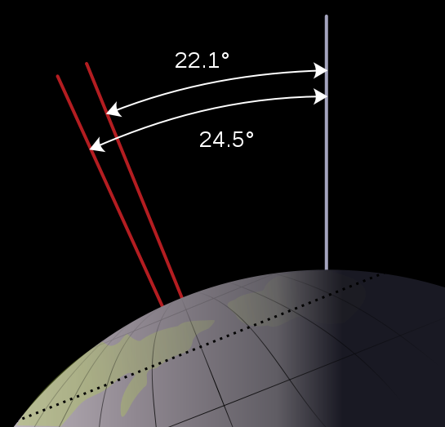

ج- التغيّر في دورة الارض حول الشمس: تؤكد هذه النظرية على ان الارض تغير شكل دورتها حول الشمس بين الشكل البيضوي والشكل الدائري. ففي كل (90,000) الى (100,000) سنة يتغير شكل دورة الارض من الشكل البيضوي الى الشكل الدائري وان هذه التغيرات الفصلية الحاصلة في الوقت الحاضر في المسافة الفاصلة بين الارض والشمس هي المسؤولة عن التذبذبات الفصلية في الحرارة لذلك فلهذه التغيرات طويلة الامد اثر مهم في احداث تغيرات مناخية حسب المقياس الزمني لعشرات آلاف السنيين.

2: نظريات التغيّر في الجغرافية الارضية: تعتمد هذه النظريات في تفسيرها التغيرات المناخية على حدوث اختلافات في اشكال سطح الارض وتوزيع اليابس والماء وموقع اليابس كما يأتي:
- نظرية الصفائح التكتونية: وتعني هذه النظرية الى ان غلاف الارض الصخري مكون من صفائح محيطية وقارية ذات سمك رقيق نسبياً بمتوسط (100) كم تتحرك بالنسبة الى بعضها البعض، وتجمع هذه النظرية الانجراف القاري والانتشار في قـاع البحر، ونتيجة لذلك سوف تتعرض الدورة الجوية العامة للتغير تحت تأثير بناء الجبال وتغيرنمط دورة المحيطات والتيارات البحرية وأدى ذلك الى تعاقب الفترات الرطبة والجافة على الارض.
- نظريةالزحف والتحويل لموقع المحور القطبي: وتعني اذا ما حدث زحف او ازاحة في مواقع الالواح فلابد من أن يؤثر ذلك على موقع المحور القطبي، وذلك لحدوث توزيع جديد في هذه الالواح مما يعني تغير مواقع الانطقة المناخية لتغير موقع القطب وهذا يحتاج الى ملايين السنيين.
- نظرية تغيّر المناخ نتيجة لعمليات الرفع والبناء: إن حدوث عمليات الرفع والبناء سينتج عنها تغيرات مناخية محلية واقليمية , والعديد من الفرضيات يشير الى ان العصور الجليدية كانت ترافق عمليات الرفع واذا ما قدرنا ان نسبة الرفع التكتوني لمساحة النشاط تكون عشر امتار كل (100 م) فان هبوط الحرارة بمقدار (0,65م⁵) يحتاج الى (10) الاف سنة.

3: نظريات التغيّر في النشاط الشمسي:
تشير هذه النظرية الى ان التغير الشمسي هو الذي يحرك التغيرات في مناخ الارض والاعتقاد هو ان نظام التغذية الايجابي يحدث بواسطة عملية تتطلب التأثير للرياح الشمسية وعلى الاشعة الكونية والتي تؤثر على تكوين الغيوم او على دوران الخط الحراري للمحيطات والذي يقوم بدورهِ بالتأثير على درجات حرارة سطح البحر ونماذج الرياح.

البقع الشمسية (الكلف الشمسي): هي مناطق من سطح الشمس درجة حرارتها أخفض بعدة الاف الدرجات عما يجاورها، ونتيجة لذلك فان الطاقة الاشعاعية لتلك البقع في الفضاء تكون أقل، وبالتالي تظهر أكثر اسوداداً, لأن درجة حرارة البقعة أقل من درجة حرارة سطح الشمس بحوالي (1700 م⁵), وان تزايد او تناقص البقع الشمسية قد يؤدي الى تغير درجة الحرارة بحوالي (1)ْ م, لاحظ الشكل (4).
شكل (4) يوضح نشاط البقع الشمسية على سطح الشمس / اُلتقطت الصورة في أيلول 2001
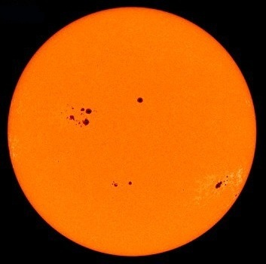
المصدر: وكالة ناسا , قسم حماية البيئة.
4: الاختلافات في مكونات وشفافية الغلاف الغازي:
أن الغلاف الغازي هو عبارة عن نظام ديناميكي، وإن التركيب المتغير للغلاف الغازي، وبصورة خاصة محتويات الغازات الدفيئة تعد مثالاً معروفاً للمناخ الداخلي, وإن هذه الغازات تقوم بامتصاص الاشعاعات ذات الموجة الطويلة الارضية من الارض وتعيد اطلاق هذه الاشعاعات الى الفضاء والى اسفل السطح.
وفيما يأتي توضيح بنقاط هذه الاختلافات:
أ – التغيّرات في المواد الدقائقية: المواد الدقائقية هي عبارة عن جسيمات تتكون من مجموعة الجزيئات الصلبة والسائلة معلقة في الهواء وهي كثيرة وخطرة, وهذا الخليط المعقد يحتوي على غبار وحبوب اللقاح والسخام والدخان والقطرات السائلة.
وهناك العديد من الدراسات التي حاولت الربط بين الانفجارات البركانية والتغيرات المناخية، إذ ان الانفجارات البركانية يمكن ان تضخ للغلاف الغازي عشرات أضعاف الغرامات من الغازات النشطة، وعلى المستوى الكيمياوي والطبيعي واجزاء صلبة والتي يمكن ان تؤثر على التوازن الكيمياوي للستراتوسفير من خلال تبريدها.

ب- اختلاف نسبة غاز الاوزون في الغلاف الجوي: الاوزون هو عبارة عن ثلاث ذرات اوكسجين متحدة لكنه يكون ساماً عند تنفسه , ويعد الاوزون مهماً , إذ بدونه لا توجد حياة على الارض لأنه موجود بطبقة تقوم بحمايتنا من خلال تكوين حاجز او درع من الاشعاعات المضرة من الشمس المعروفة بالأشعة فوق البنفسجية , وايضاً يعتبر عاملاً رئيساً في امتصاص واضعاف الاشعاع الشمسي وقد ازدادت نسبة غاز الاوزون في طبقة التربوسفير في العروض الوسطى لنصف الكرة الشمالية لاسيما بين دائرتين (36-56⁵) التي تعد ذات تركز سكاني وصناعي اكثر من أي منطقة أخرى في العالم ومن اهم الغازات التي تعمل على تآكل طبقة الاوزون هي غازات النيتروجين والهيدروجين والكلور خاصة وأن تلك الغازات توجد في طبقة الستراتوسفير.
ج – التغيّر في ظاهرة الغيوم: تعد الغيوم من العوامل المهمة المحددة للمناخ، فالغيوم التي يصل سمكها الى (1كم) تخفض الاشعاع الشمسي بمقدار 74%-80% نتيجة لعمليات الامتصاص والانعكاس والتشتت. وان نسبة ما تغطيه الغيوم من السماء تختلف حسب دوائر العرض , فالمناطق الاستوائية يعد معدل الغيوم فيها ستة اعشار والصحاري عشرين ,اما العروض العليا فتصل الى اكثر من سبعة اعشار. وان الغيوم لها اثر مهماً في الحفاظ على حرارة الارض من الفقدان عن طريق ارتداد الاشعاع الفعال , وتُشير الى انه اذ انخفضت نسبة تغطية الغيوم بمقدار العُـشر فان حرارة الارض سترتفع بمقدار (8)ْم.
د - التغير في نسب غازات الاحتباس الحراري: هي غازات متواجدة في الجو لديها القدرة على امتصاص الاشعة تحت الحمراء المنبعثة عن سطح الارض ومنع هروبها الى الفضاء ومن هذه الغازات بخار الماء وثنائي اوكسيد الكاربون والاوزون والميثان واكاسيد النتروجين والكربونات المكلورة والمغلورة ,وهي تقوم بامتصاص الاشعاع الذي يطلقه سطح الارض والجو.وأن الجو يسخن من خلال هذه الميكانيكية فيقوم بالمقابل بأطلاق اشعة (IR) فإن هذه الطاقة تعمل على تسخين الجو السطحي , ونتيجة لذلك تزداد درجة حرارة السطح بمعدل حوالي (3 م ⁵) وان هذه الظاهرة تكون معروفة بـ(تأثير غازات الدفيئة).والاشعة تحت الحمراء (IR) تكون هي المسؤولة عن هذا التأثير. وان ظاهرة الاحتباس الحراري جاءت نتيجة للزيادة السريعة في تركيزات غازات الدفيئة منذ أن بدأت الثورة الصناعية والتي أثارت القلق بشأن التغيرات المناخية الناتجة عن ذلك⁽²⁾,لاحظ الشكل (5) الذي يوضح سيناريو انبعاثات الغازات الدفيئة وتأثيرها على المناخ العالمي في القرن الحادي والعشرين.

شكل (5)االمناخ العالمي المتوقع في القرن الحادي والعشرين ان استمر انبعاث الغازات الدفيئة
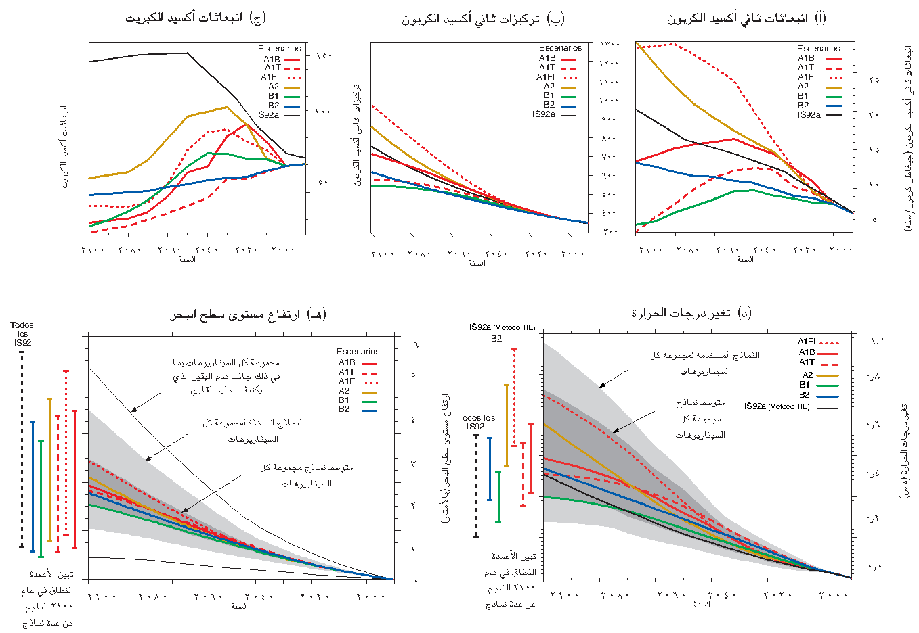

المصدر:الهيئة الحكومية الدولية المعنية بتغير المُناخ / تقرير خاص SRES

ويُمكن ان نستنتج من تلك النظريات انه لا يوجد دليل قاطع على إن آلية واحدة بمفردها تستطيع إحداث تغيّرات مناخية كوكبية , بالرغم من ان واحدة او اكثر من هذه الآليات قد تكون المحرك الذي يؤدي الى حدوث تغيّر مناخي. لكن مع ذلك فإن تغيّر الخصائص الكيمياوية للغلاف الجوي نتيجة ازدياد غاز ثنائي اوكسيد الكاربون قد تكون احدى اكثر الآليات الرئيسة التي تؤدي الى حدوث تغيّر مناخي في المستقبل القريب.
أولاً / مُناخ ديالى العناصر والظواهر:
سيتم وصف مناخ محافظة ديالى بعناصرة وظواهرة بالاعتماد على المعدلات السنوية لمحطتي رصد (خانقين والخالص) في الفترة بين (1990-2010)والذي يتضح من خلالهُ المعدلات السنوية لمحطة رصد (الخالص)، وكما نلاحظ من الجدول (1) المعدلات السنوية لعناصر وظواهر مناخ محافظة ديالى وكما يأتي*

1- المعدلات السنوية لدرجات الحرارة:

أ- متوسط درجات الحرارة: عند ملاحظة الجدول (1)يتبين ان المعدلات السنوية لمتوسط درجة الحرارة شهدت ارتفاعاً واضحاً خلال الفترة بين 1990 ــ2010 , وإن متوسط درجة الحرارة وصلت في محطة رصد الخالص (21.0 ْم).

ب- درجة الحرارة العظمى:من ملاحظة الجدول (1) نجد ان المعدل السنوي لدرجة الحرارة العظمى قد شهد ارتفاعاً واضحاً وإن أعلى معدل لدرجة الحرارة العظمى كان في محطة الخالص وهو (28.60 م).

جـ- درجة الحرارة الصغرى: من الجدول (1) نلاحظ ان المعدلات السنوية لدرجة الحرارة الصغرى قد شهدت انخفاضاً واضحاً لدرجة الحرارة الصغرى وان اقل معدل وجد في محطة الخالص أيضا وهو (13.65 م).

2- المعدلات السنوية لسرعة الرياح: من خلال الجدول (1) نجد أن معدل سرعة الرياح سجل في محطة الخالص وكان (2,55)م/ثا.

3- المعدلات السنوية للمطر: من ملاحظة الجدول (1) أيضا يتبين لنا ان معدل سقوط الامطار في محطة الخالص قد سجل (164,1) ملم.⁽¹⁾
جدول (1)يمثل المعدلات السنوية للعناصر والظواهر المناخية لمحطة رصد الخالص
محطة رصد الخالص | درجات الحرارة |  |  | سرعة الرياح  م/ثا | معدل المجموع المطري  ملم
محطة رصد الخالص | متوسط  مْ | عظمى  مْ | صغرى  مْ | سرعة الرياح  م/ثا | معدل المجموع المطري  ملم
من (1990 -2010) | 21.0 | 28.60 | 13.65 | 2.55 | 164.1
المصدر: الهيئة العامة للأنواء الجوية العراقية (قسم المناخ) (بيانات غير منشورة).

ثانياً / التذبذب والتغيّر في قيم عناصر وظواهر مناخ محافظة ديالى
سنتناول بالتحليل التذبذب الحاصل في عناصر وظواهر مناخ محافظة ديالى لمعرفة التغيّر الحـاصل في المـناخ وهل هو في تسارع ام لا، وتعيين السنوات التي سجلت اعلى وأوطأ قيم خلال مدة التسجيل المناخي، حيث يتبين من خلال ذلك التغيّر السنوي للعناصر والظواهر المناخية في محطة رصد الخالص الى ما يأتي:-
1- التذبذب السنوي للحرارة ويشمل ما يأتي:-
- متوسط درجة الحرارة: يتضح من الشكل (6) الذي يبين التذبذب السنوي لمتوسط درجة الحرارة إذ نلاحظ من خلال ذلك ان محطة رصد الخالص قد شهدت حدوث انخفاضاً واضحاً عن المعدل في سنة (1992)وانخفاضاً آخر بين عامي (2003 و 2004) يتوسطهما حدوث ارتفاع فوق المعدل للحرارة عام (1999).
- التذبذب السنوي لدرجة الحرارة العظمى: يتبين من الشكل (7) الذي يوضح التذبذب السنوي لدرجة الحرارة العظمى لمحطة رصد الخالص نجد ان معدل درجة الحرارة العظمى قد شهد انخفاضاً كبيراً وواضحاً دون المعدل سنة (2003) يليه حدوث انخفاض آخر لدرجة الحرارة العظمى دون المعدل حدث في سنة (1992).
ج- التذبذب السنوي لدرجة الحرارة الصغرى: يتضح من الشكل (8) الذي يمثل التذبذب السنوي لدرجة الحرارة الصغرى نجد ان مسار الحرارة خلال مدة الدراسة في محطة رصد الخالص قد شهد ارتفاعاً واضحاً فوق المعدل سنة (2009) وانخفاضاً عام (2003).
خط المعدل
البيانات الحقيقية
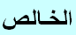
شكل (6) مخطط يمثل التذبذب السنوي لمتوسط درجة الحرارة

خط المعدل
البيانات الحقيقية
شكل (7) مخطط يمثل التذبذب السنوي لدرجة الحرارة العظمى
شكل (8) مخطط يمثل التذبذب السنوي لدرجة الحرارة الصغرى
2- التذبذب السنوي لسرعة الرياح: يتضح من الشكل (9) الذي يمثل التذبذب السنوي لسرعة الرياح في محطة رصد الخالص نلاحظ ان هناك انخفاضاً دون المعدل سُجل عام (1992) , يُقابله ارتفاعاً واضحاً فوق المعدل سُجل بين سنتي (2004-2005).
خط المعدل
البيانات الحقيقية
شكل (9) مخطط يمثل التذبذب السنويلسرعة الرياح

3- التذبذب للمجموع السنوي للأمطار: نلاحظ من الشكل (10) الذي يمثل التذبذب السنوي لمجموع المطر إذ نجد ان محطة رصد الخالص قد شهدت ارتفاعاً واضحاً فوق المعدل العام للأمطار في سنة (1990) يليها ارتفاعاً آخر حدث سنة (2007).
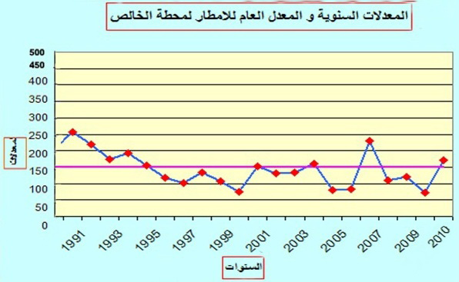
خط المعدل
البيانات الحقيقية

شكل (10) مخطط يمثل التذبذب للمجموع السنوي للأمطار

ثالثاً / الانحرافات السنوية للعناصر والظواهر المناخية في ديالى^{(*)} جدول (2) يبين معدل الانحرافات السنوية للعناصر والظواهر المناخية بين محطة رصد بغداد ومحطة الخالص
ت | العناصر والظواهر المناخية | محطة رصد  بغداد | محطة رصد الخالص | الفروقات بين المحطتين
1 | اشعاع الشمس | 482.17 | - | -
2 | سطوع الشمس | 8.6 | 8.35 | 0.25
3 | متوسط درجة الحرارة | 23.72 | 23.21 | 0.51
4 | درجة الحرارة العظمى | 29.45 | 28.60 | 0.85
5 | درجة الحرارة الصغرى | 15.63 | 13.65 | 1.98
6 | سرعة الرياح | 3.42 | 2.55 | 0.87
7 | التبخر | 286.3 | 207.85 | 78.45
8 | الرطوبة | 43.45 | - | -
9 | المطر | 145.7 | 164.1 | 18.4
10 | العواصف الغبارية | 3 | 0.55 | 2.45
11 | الغبار المتصاعد | 4.57 | 5,33 | 0.76
12 | الغبار العالق | 8.08 | 0.1 | 7.98
(*) لمعرفة الانحرافات السنوية للظواهر المناخية في ديالى تم عمل مقارنة بين محطة رصد الخالص ومحطة رصد بغداد.
تبين من الجدول (2) معدل انحرافات محطة رصد بغداد عن محطة رصد الخالص، لكي نتوصل مدى تمثيل محطة رصد بغداد لمحافظة ديالى، إذ نلاحظ ان الفرق بين محطتي رصد بغداد والخالص لعنصر الاشعاع أنه لا يوجد فرق بينها وذلك لأنه لا يوجد تسجيل للإشعاعفي محطة رصد الخالصوكان الفرق لسطوع الشمس بين محطة رصد بغداد ومحطة رصد الخالص يساوي (0.25) ساعة / دقيقة، والفرق لمتوسط درجة الحرارة بين محطة رصد بغداد ومحطة رصد الخالص كان (0.51 م)، والفرق بين درجة الحرارة العظمى بين محطة رصد بغداد ومحطة رصد الخالص كان (0.85) ْم، والفرق بين درجة الحرارة الصغرى لمحطة رصد بغداد ومحطة رصد الخالص كان الفرق بينهما (1.98 ْم) إذ كان معدل درجة الحرارة للخالص اعلى من محطة رصد بغداد، وكان الفرق لسرعة الرياح بين محطة رصد بغداد ومحطة رصد الخالص يساوي (0.87)م/ثا، والفرق بين معدلات التبخر في محطة رصد بغداد ومحطة رصد الخالص يساوي (78.45) ملم، اما بالنسبة للرطوبة فلا يوجد فرق بين محطة رصد بغداد ومحطة رصد الخالص لأنه لا يوجد تسجيل للرطوبة في محطة رصد الخالص، والفرق لمعدل المجموع السنوي للمطر بين المحطتين كان (18.4) ملم إذ ان محطة رصد الخالص قد سجلت معدلاً اعلى من بغداد، والفرق بين معدل مجموع عدد ايام العواصف الغبارية بين محطة رصد بغداد ومحطة رصد الخالص (2.45) يوم اما بالنسبة للغبار المتصاعد كان الفرق بين المحطتين يساوي (0.76) يوم، والفرق بين معدل مجموع عدد ايام للغبار العالق بين المحطتين يساوي (7.98) يوم.
المصادر
1- قصي عبد المجيد السامرائي , المناخ والأقاليم المناخية , دار اليازوري للطباعة والنشر , عمّان , 2008 , ص411.
2- موسوعة ويكيبيديا www.en.wikipedia.org/wki
3 - احمد حلاق , الاستشعار عن بعد والتغيّرات المناخية والتأثيرات الناتجة عنها , تقرير المجموعة الهندسية للأبحاث البيئية , 2010 , ص3.
4 - عبد العزيز طريح شرف , الجغرافية المناخية والنباتية , دار المعارف المصرية , مصر , 1961 , ص8.
6- علي حسن موسى , التغيرات المناخية , دار الفكر , سوريا , 1996 , ص12
7- يوسف محمد علي الهذال، التذبذب والاتجاه في عناصر وظواهر مناخ العراق ودوريتها خلال مدة التسجيل المناخي، اطروحة دكتوراه (غير منشورة)، جامعة بغداد، كلية التربية (ابن رشد)، 1999 , ص21.
8 - ابراهيم ابو عودا، المرجع السهل علوم الارض والبيئة، ط1، دار اليازوري، عمان، 2009، ص315.
9 - علي احمد غانم، جغرافية المناخية، الاردن، دار الميسرة، 2007، ص284.
10 - علي حسن موسى، موسوعة الطقس والمناخ، مطبعة نور، جامعة دمشق، 2006، ص508.
11 - موقع الحقائق الخضراء www.greenfacts.org
12 - مروة سالم العزاوي , مؤشرات التغير المناخي في محافظة ديالى خلال السنوات (1941-2010) , رسالة ماجستير (غير منشورة) , جامعة ديالى / كلية التربية (العلوم الانسانية) , 2011 , ص20.
13- ضياء صائب أحمد الآلوسي، اثر الاحتباس الحراري في حرارة وامطار العراق، رسالة ماجستير (غير منشورة)، جامعة بغداد، كلية التربية (ابن رشد)، 2002 , ص65.
14 - نعمان شحادة، علم المناخ، الطبعة الاولى، دار الصفاء، عمّان، 2009، ص327.
15- عبد العزيز طريح شرف , الجغرافية المناخية والنباتية , دار المعارف المصرية , مصر , 1961.
16 - مروة سالم العزاوي , مؤشرات التغير المناخي في محافظة ديالى خلال السنوات (1941-2010) , رسالة ماجستير (غير منشورة) , جامعة ديالى / كلية التربية (العلوم الانسانية) , 2011 , ص53-54.
المصادر الانكليزية
1- GarretLehmann, Dynamical Climatology, 2005, p14.
2- Maya Elkibbi, KoseA.Rial , Anontsider's Review of the Astronomical Theory of the Climate: Is the Eccentricity- Drivenin Solation the Main Driver of the Ice ages, University of North Carolina at Chapel Hill, Department of Geological Sciences, 2001, p164.
3-Joe Bucholahl,, Climate Change, Ace, Manchester Metropolitan Vnuiriisite , p32
4- Huntington E , Civilization and Climate , 3rd , ed , 1924. 4
5- A.S Goodie Environmental Change , Clarendon press , oxford. 1977 p213.
6- Joseph L.Bast , Seven Theories of Climate Change , USA, 2010, p23-24.
7 -Paula Owen, Joe Buchdahl, climate change and ozone depletion, ace, , Manchester Metropolitan university, p50.
8- Tamara.Ldley, and Others, Climate Change and Green House Gases, USA, Eos, 1999, p453.

قصي عبد المجيد السامرائي , المناخ والأقاليم المناخية , دار اليازوري للطباعة والنشر , عمّان , 2008 , ص411.
- موسوعة ويكيبيديا www.en.wikipedia.org/wki
- احمد حلاق , الاستشعار عن بعد والتغيّرات المناخية والتأثيرات الناتجة عنها , تقرير المجموعة الهندسية للأبحاث البيئية , 2010 , ص3.
- عبد العزيز طريح شرف , الجغرافية المناخية والنباتية , دار المعارف المصرية , مصر , 1961 , ص8.
- Huntington E , Civilization and Climate , 3rd , ed , 1924.
- علي حسن موسى , التغيرات المناخية , دار الفكر , سوريا , 1996 , ص12
- قصي عبد المجيد السامرائي , المناخ والأقاليم المناخية , مصدر سابق , ص413.
- GarretLehmann, Dynamical Climatology, 2005, p14.
9- Maya Elkibbi, KoseA.Rial , Anontsider's Review of the Astronomical Theory of the Climate: Is the Eccentricity- Drivenin Solation the Main Driver of the Ice ages, University of North Carolina at Chapel Hill, Department of Geological Sciences, 2001, p164.
- يوسف محمد علي الهذال، التذبذب والاتجاه في عناصر وظواهر مناخ العراق ودوريتها خلال مدة التسجيل المناخي، اطروحة دكتوراه (غير منشورة)، جامعة بغداد، كلية التربية (ابن رشد)، 1999 , ص21.
- ابراهيم ابو عودا، المرجع السهل علوم الارض والبيئة، ط1، دار اليازوري، عمان، 2009، ص315.
- علي احمد غانم، جغرافية المناخية، الاردن، دار الميسرة، 2007، ص284.
- يوسف محمد علي الهذال، التذبذب والاتجاه في عناصر وظواهر مناخ العراق ودريتها خلال مدة التسجيل المناخي، نفس المصدر سابق، ص23.
5- A.S Goodie Environmental Change , Clarendon press , oxford. 1977 p213.
6- Joseph L.Bast , Seven Theories of Climate Change , USA, 2010, p23-24. 15-
- علي حسن موسى، موسوعة الطقس والمناخ، مطبعة نور، جامعة دمشق، 2006، ص508.
- يوسف محمد علي الهذال، المصدر السابق، ص44.
- Joe Bucholahl,, Climate Change, Ace, Manchester Metropolitan Vnuiriisite , p32 19-
- موقع الحقائق الخضراء www.greenfacts.org
- مروة سالم العزاوي , مؤشرات التغير المناخي في محافظة ديالى خلال السنوات (1941-2010) , رسالة ماجستير (غير منشورة) , جامعة ديالى / كلية التربية (العلوم الانسانية) , 2011 , ص20.
21-Paula Owen, Joe Buchdahl, climate change and ozone depletion, ace, , Manchester Metropolitan university, p50.
- ضياء صائب أحمد الآلوسي، اثر الاحتباس الحراري في حرارة وامطار العراق، رسالة ماجستير (غير منشورة)، جامعة بغداد، كلية التربية (ابن رشد)، 2002 , ص65.
- نعمان شحادة، علم المناخ، الطبعة الاولى، دار الصفاء، عمّان، 2009، ص327.
- يوسف محمد علي الهذال، التذبذب والاتجاه في عناصر وظواهر مناخ العراق ودوريتها خلال مدة التسجيل المناخي، اطروحة دكتوراه (غير منشورة)، مصدر سابق، ص37-38.
Tamara.Ldley, and Others, Climate Change and Green House Gases, USA, Eos, 1999, p453. 25-
- عبد العزيز طريح شرف , الجغرافية المناخية والنباتية , دار المعارف المصرية , مصر , 1961. * تم اخذ معدلات درجات الحرارة وسرعة الرياح ومعدلات المطر فقط لأنها الأكثر تأثيراً على مناخ ديالى.
- مروة سالم العزاوي , مؤشرات التغير المناخي في محافظة ديالى خلال السنوات (1941-2010) , رسالة ماجستير (غير منشورة) , جامعة ديالى / كلية التربية (العلوم الانسانية) , 2011 , ص53-54.

